功能說明

利用帝商護照掃描機與金旭系統登記作業進行界接，讓User使用第三方硬體掃描旅客證件，進行Check in作業，以節省現場作業時間，加速旅客Check in流程。

注意事項

1. RGM01_登記作業與HTP26_證件掃描二支程式，請勿同時開啟，因此二支程式皆會使用到護照機的COM PORT，當二支同時開啟時，會造成衝突，無法正常掃描。

適用證件

1. 護照 (須符合國際民航組織的標準)

國際民航組織標準說明：

符合ICAO規範的機讀旅行證件資料頁底部的區域，如下圖紅框處：

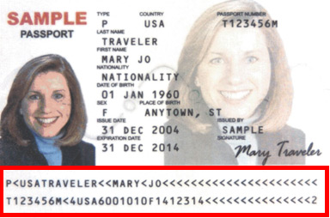

此區域提供該證件關鍵資訊的摘要；資訊以特殊格式排版於證件的特定位置，並以特定的字體列印，以便光學字元辨識(OCR)程式進行處理。證件的這一部分定義了相關證書的類型、簽發國、證件編號、證件有效期限、持證人姓名、出生日期、性別，以及來自這些資料的安全運算，用以保護資料的準確性。

操作步驟

* 需更新程式

1. RGM01_登記作業
2. RGM09_客房平面圖
3. HTP26_護照掃描
4. HTP27_大批掃描配對
5. GRM01_旅客歷史基本資料

* 操作方式

1. Walk in 散客登記
   1. 在登記作業，使用散客登記
   2. 輸入退房日期、預定房型間數、每晚住宿價格🡺存檔

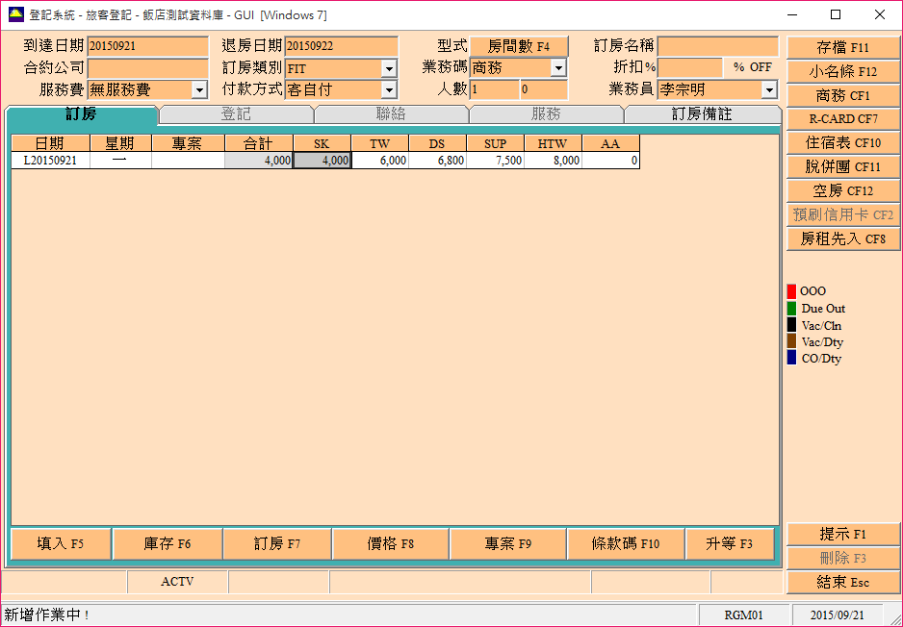

* 1. 產生訂房號碼後，即可點選F10 旅客表

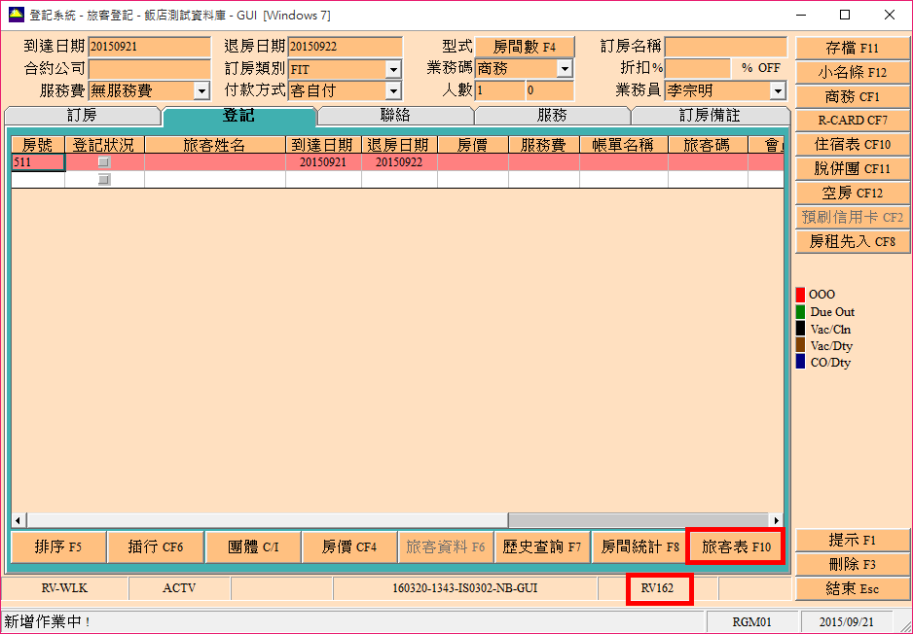

* 1. 將旅客之護照，正面內容方向朝上，放置掃描機上。
  2. 在旅客表中，點選讀卡

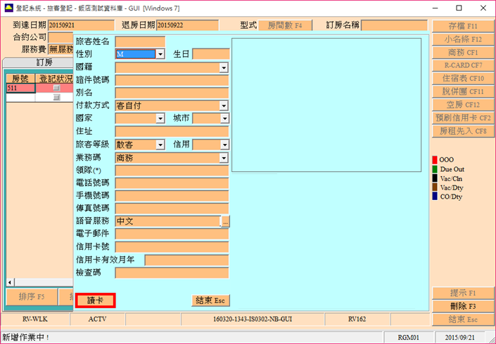

* 1. 硬體掃描機會將讀取資料，一併傳入金旭系統作業中，如下圖：

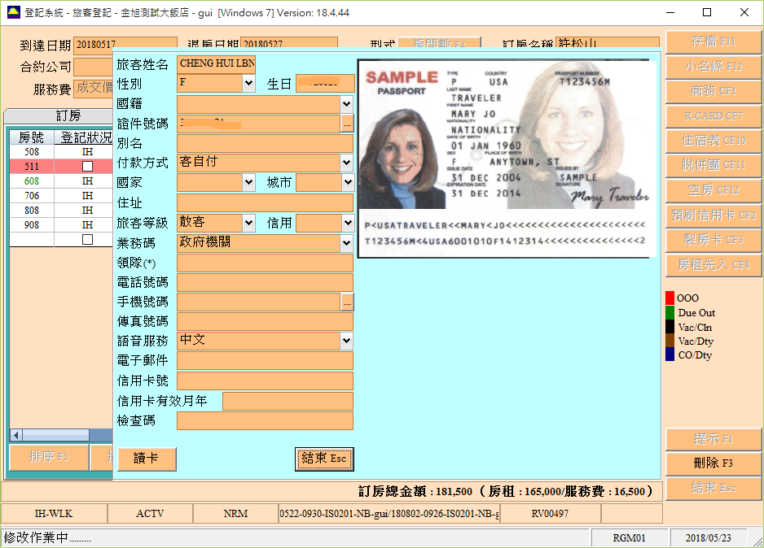

* 1. 當確認證件圖檔已出現在金旭系統中，即可按下結束，為客人辦理In House作業，並存檔後，即可離開該視窗，進行下一位旅客證件掃瞄作業。
  2. 若當下旅客尚未需要入住，僅辦理證件登記，此時User僅需存檔後即可離開該訂房資料，進行其他作業。

1. Reservation 預定旅客作業
   1. 若該旅客為預訂之客人，User依照一般程序在登記作業中，帶出該名旅客之訂房資料後，點選預計入住之旅客表，進行上述作業即可。
   2. 倘落該筆訂房有多名旅客資料需要登記，請User依據一般插行方式增加旅客姓名，再利用旅客表進行讀卡作業即可，如下圖：

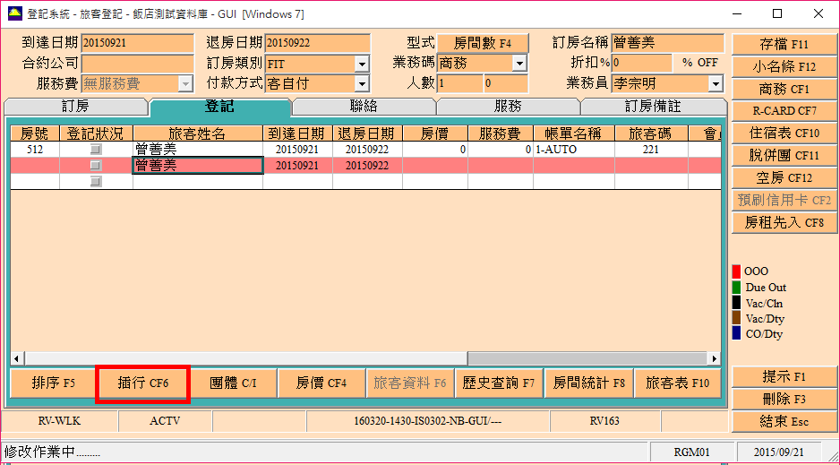

1. 證件顯示說明
   1. 金旭系統在讀取硬體掃描機之資料後，可能會因為外力關係，導致資料讀取不正確，故User可利用旅客In House期間，使用旅客表中的圖檔，進行資料確認，若有異常，即可即時修正並存檔。
   2. User可直接點選圖檔查看原圖，金旭系統將會帶出該圖檔之原圖，以利核對資料是否正確，如下圖：

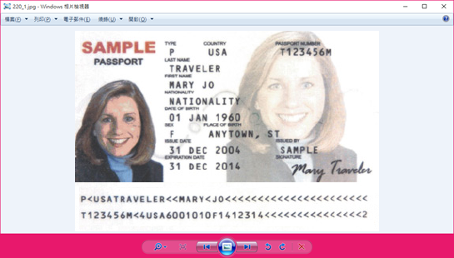

* HTP26_證件掃描

功能說明

提供大批掃描護照的功能。以利於櫃台人員儘速將團員護照掃描完畢後，歸還導遊。

操作步驟

1. 當進入此功能時，可輸入上方批號欄位(6碼)，做為後續與入住名單配對時，方便查詢使用。  
   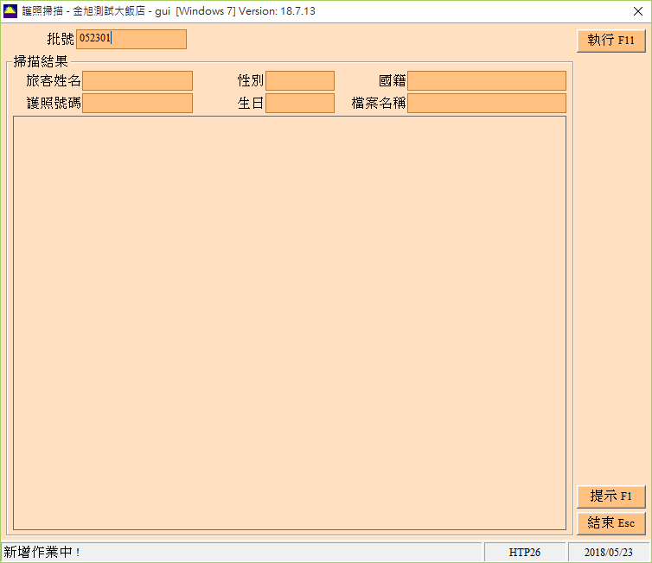
2. 當要開始掃描時，只要將客人護照放置掃描機內，按下[執行F11]，成功掃描成功後，會將圖檔顯示在營幕上，即可拿下一本護照，放入掃描機內，螢幕上就會再置換成第二本護照資料，以此類推將手中未掃描的護照，統一產生至圖檔至系統內。
3. 當掃描時，程式會依證件號碼是否已存在旅客歷史檔案內，若不存在，則新增旅客碼，若已存在，則延用原旅客碼。  
   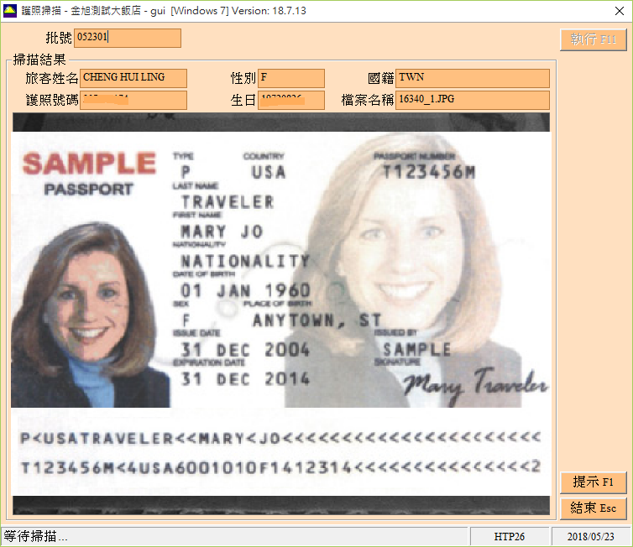

* HTP27_大批掃描配對

功能說明

當大批掃描護照後，可以利用此功能，將已入住的房客資料，逐一將掃描後的旅客資料回填至住客名單內。

操作步驟

1. 當進入此功能時，請在中間區塊，依訂房號碼查詢的已入住房號，再至右方區塊依批號或時間查詢已掃描旅客資料。左方區塊為該入住房號內的旅客姓名。  
   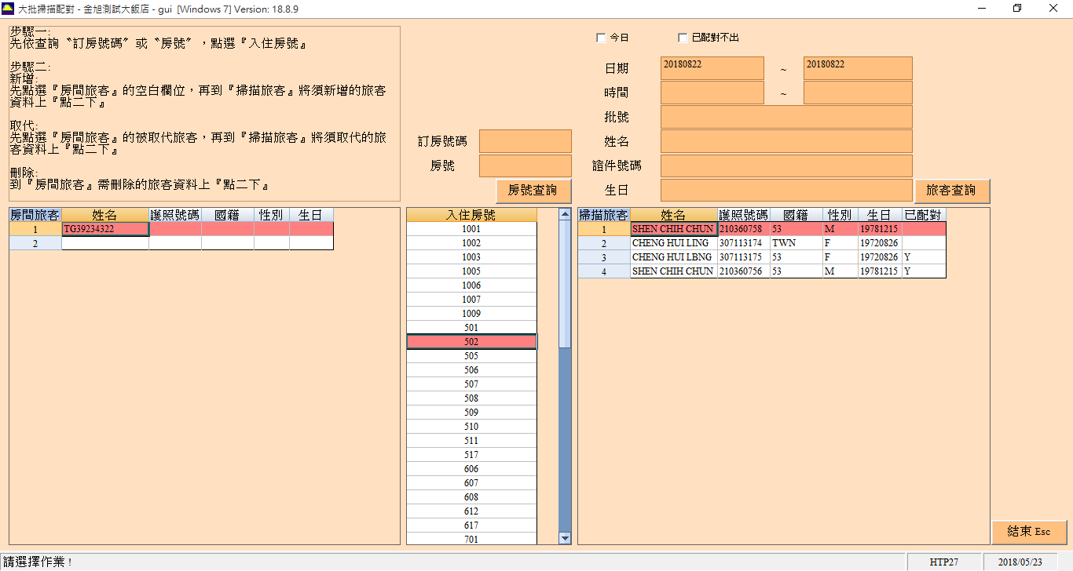
2. 若要新增房間旅客，請先點選「房間旅客」的空白欄位，再到「掃描旅客」將須新增的旅客資料上點二下，即會帶入房間旅客的區塊內。
3. 若要取消已存在的房間旅客，請先點選「房間旅客」的被取代旅客，再到「掃描旅客」將須取代的旅客資料上點二下，即會帶入房間旅客的區塊內。
4. 若要刪除已存在的房間旅客，請先點選「房間旅客」需刪除的旅客資料上點二下。

注意事項

1. 代碼彙總管理調整
   1. 因硬體掃描機功能，是將讀取的證件資料傳送給金旭系統進行顯示，故目前金旭系統內之預設國家名稱與代碼，需與國際民航組織通用碼進行對應，以利國籍資料接收、顯示。
   2. 請至系統建置/代碼彙總管理/類別：OR 國家名稱
   3. 在國際民航組織通用碼欄位，輸入對應之國際民航組織通用碼(三碼)，如下圖：

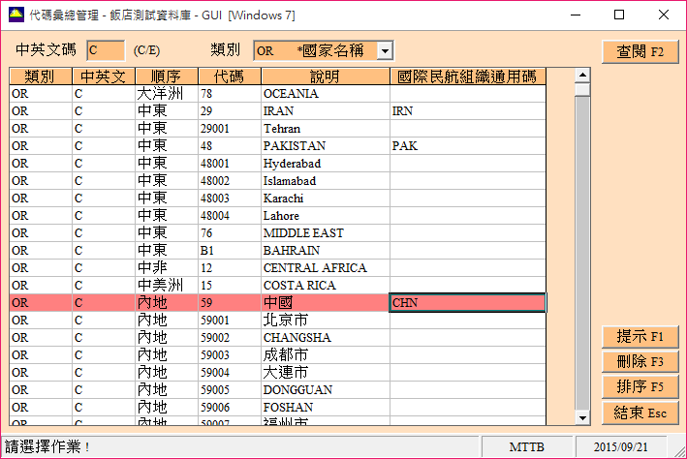

* 1. 國際民航組織通用碼參考表

|  |  |  |  |
| --- | --- | --- | --- |
| 國家名稱 | 國際民航組織通用碼 | 國家名稱 | 國際民航組織通用碼 |
| FIJI | FJI | CENTRAL AFRICA | CAF |
| N.CALEDONIA | NCL | EGYPT | EGY |
| P.NEW GUINEA | PNG | MOROCCO | MAR |
| CHINA | CHN | NIGERIA | NGA |
| IRAN | IRN | S. AFRICA | ZAF |
| ISRAEL | ISR | SWAZILAND | SWZ |
| JORDAN | JOR | ALGERIA | DZA |
| KUWAIT | KWT | BOTSWANA | BWA |
| PAKISTAN | PAK | CAMEROON | CMR |
| SAUDI ARABIA | SAU | CONGO | COD |
| TURKEY | TUR | ETHIOPIA | ETH |
| U.A.E | ARE | GHANA | GHA |
| IRAQ | IRQ | KENYA | KEN |
| OMAN | OMN | MADAGASCAR | MDG |
| QATAR | QAT | MALAWI | MWI |
| BRAZIL | BRA | MAURITIUS | MUS |
| JAPAN | JPN | NAMIBIA | NAM |
| CANADA | CAN | SENEGAL | SEN |
| R.O.C | TWN | SEYCHELLES | SYC |
| INDIA | IND | SUDAN | SDN |
| RUSSIAN | RUS | TANZANIA | TZA |
| SRI LANKA | LKA | TUNISIA | TUN |
| MYANMAR | MMR | UGANDA | UGA |
| BAHRAIN | BHR | ZAMBIA | ZMB |
| BANGLADESH | BGD | ZIMBABWE | ZWE |
| BARBADOS | BRB | SOUTH AFRICA | ZAF |
| CAMBODIA | KHM | BAHAMAS | BHS |
| MALDIVE ISLANDS | MDV | BOLIVIA | BOL |
| MONGOLIA | MNG | CHILE | CHL |
| NEPAL | NPL | COLOMBIA | COL |
| SYRIA | SYR | COSTA RICA | CRI |
| INDONESIA | IDN | DOMINICAN REP. | DOM |
| MALAYSIA | MYS | ECUADOR | ECU |
| PHILIPPINES | PHL | HONDURAS REP. | HND |
| SINGAPORE | SGP | PANAMA | PAN |
| THAILAND | THA | PERU | PER |
| ARGENTINA | ARG | URUGUAY | URY |
| PARAGUAY | PRY | U.K. | GBR |
| BRUNEI | BRN | GERMANY | DEU |
| EL SALVADOR | SLV | EUROPE | EU |
| GUATEMALA | GTM | BERMUDA | BMU |
| GUYANA | GUY | BOSNIA | BIH |
| JAMAICA | JAM | BULGARIA | BGR |
| VENEZUELA | VEN | CAYMAN ISLANDS | CYM |
| U.S.A. | USA | CROATIA | HRV |
| MACAU | MAC | CYPRUS | CYP |
| HONG KONG | HKG | ESTONIA | EST |
| AUSTRIA | AUS | GIBRALTAR | GIB |
| BELGIUM | BEL | ICELAND | ISL |
| PORTUGAL | PRT | LUXEMBOURG | LUX |
| DENMARK | DNK | POLAND | POL |
| HUNGARY | HUN | ROMANIA | ROU |
| FINLAND | FIN | SLOVAKIA | SVK |
| FRANCE | FRA | SLOVENIA | SVN |
| GREECE | GRC | YUGOSLAVIA | CS |
| IRELAND | IRL | MEXICO | MEX |
| ITALY | ITA | AUSTRALIA | AUS |
| NETHERLANDS | NLD | NEW ZEALAND | NZL |
| NORWAY | NOR | KOREA | KOR |
| SPAIN | ESP | NORTH KOREA | PRK |
| SWEDEN | SWE | SOUTH KOREA | KOR |
| SWITZERLAND | CHE |  |  |